Информация
о проведенных мероприятиях по плану Месячника, посвященного Международному дню родных языков в школах Атнинского района
МБОУ Березинская ООШ
(22.11.2021-27.11.2021)

Школа | Дата проведения | Название мероприятия | Место проведения | Ответствен  ный | Охват | Информация и фото/видео размещены: ССЫЛКА на сайт | СМИ
Березинская ООШ | 23.11.2021  25.11.2021  26.11.2021 | “Кызыклы татар теле” викторина, 5-6 класс  “Телебез татлы, йөзебез якты булсын ” тәрбия сәгате ( 6 нчы класс )  “Әтнә сандугачы – 2021” бәйгесенә әзерлек һәм районкүләмендә катнашу | МБОУ «Березинская ООШ» | Хайруллина Л.А.  Сахибуллина Р.Ш.  Сахибуллина Р.Ш. | 8  3  4 | https://edu.tatar.ru/atnya/bereza/sch/main-news  https://edu.tatar.ru/atnya/bereza/sch/page4457553.htm | Официальный сайт МБОУ «Березинская ООШ»

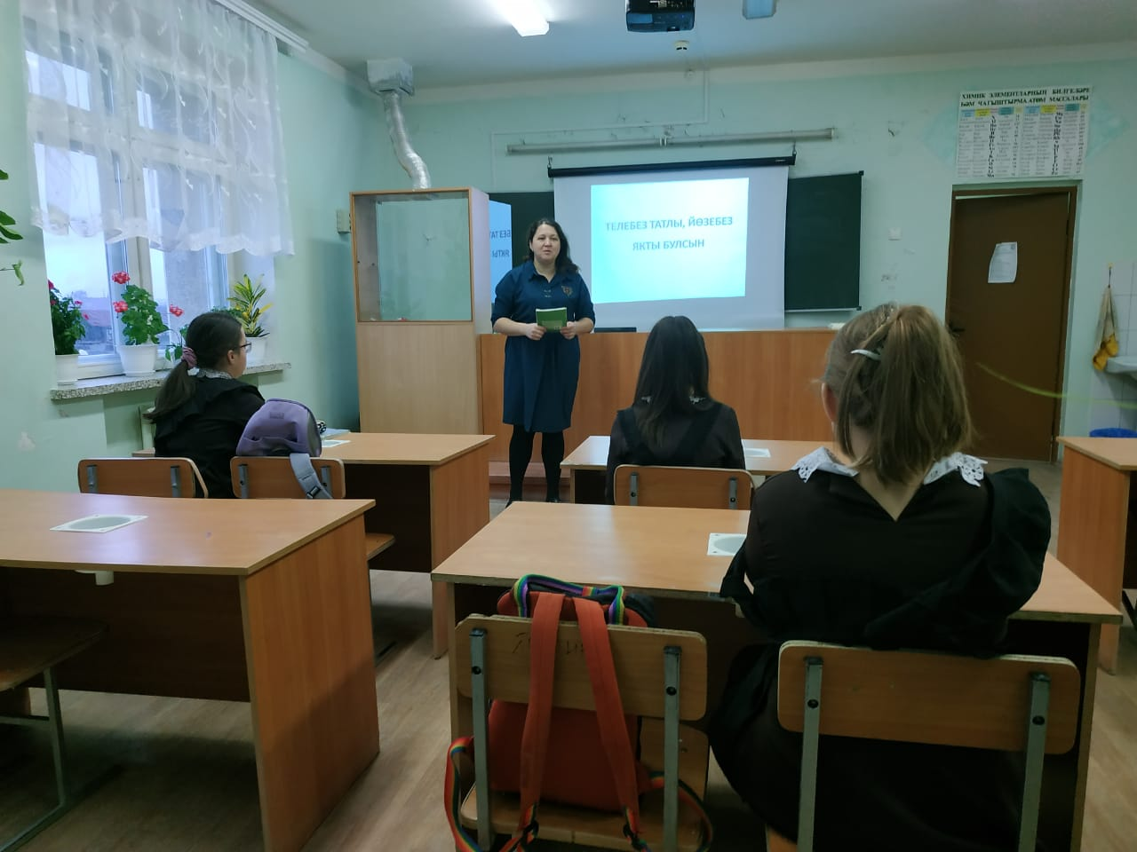
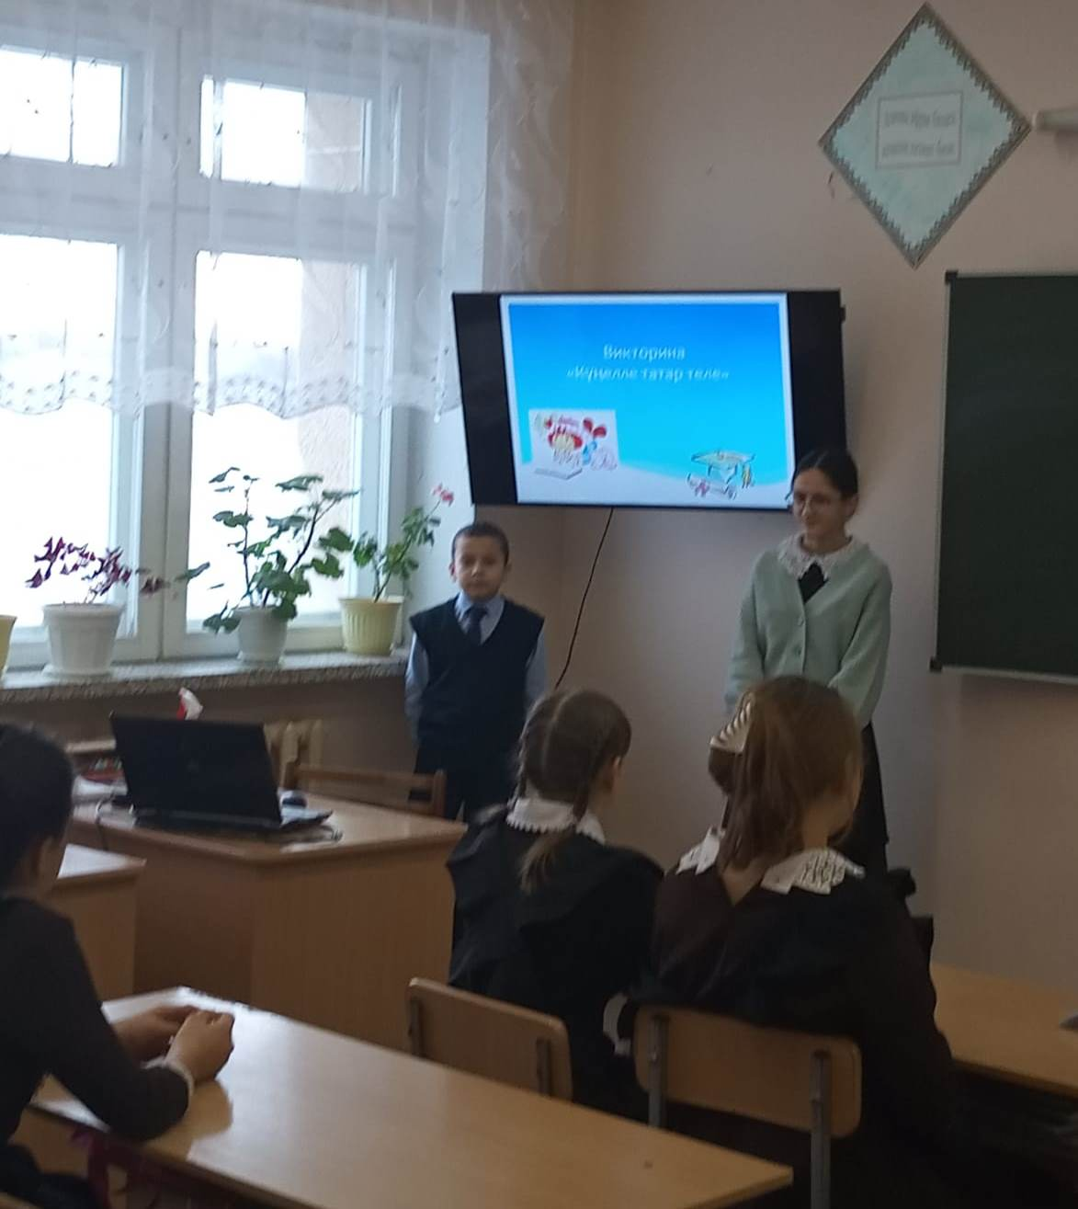

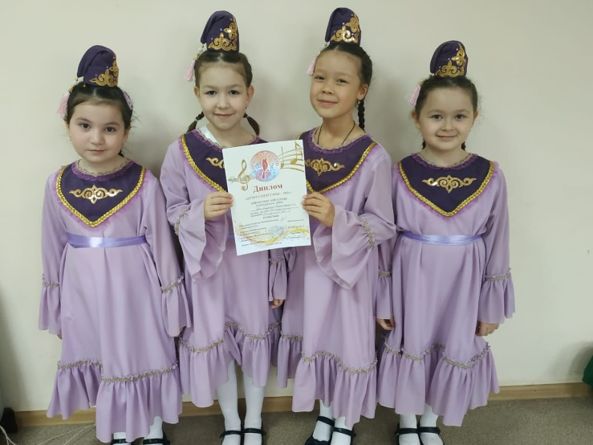
6 нчы класста тәрбия сәгате 5-6 нчы классларда викторина

“Әтнә сандугачы-2021”бәйгесе

